Los motivo del Lobo
Ruben Dario

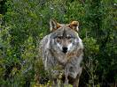

El varón que tiene corazón de lis,
alma de querube, lengua celestial,
el mínimo y dulce Francisco de Asís,
está con un rudo y torvo animal,
bestia temerosa, de sangre y de robo,
las fauces de furia, los ojos de mal:
el lobo de Gubbia, el terrible lobo.
Rabioso ha asolado los alrededores,
cruel ha deshecho todos los rebaños;
devoró corderos, devoró pastores,
y son incontables sus muertes y daños.
Fuertes cazadores armados de hierros
fueron destrozados. Los duros colmillos
dieron cuenta de los más bravos perros,
como de cabritos y de corderillos.
Francisco salió: al lobo buscó en su
[madriguera.
Cerca de la cueva encontró a la fiera
enorme, que al verle se lanzó feroz
contra él. Francisco con su dulce voz,
alzando la mano,
al lobo furioso dijo: -"¡Paz, hermano
lobo!" El animal
contempló al varón de tosco sayal;
dejó su aire arisco,
cerró las abiertas fauces agresivas
y dijo: -"¡Está bien, hermano Francisco!"
-"¡Como! -exclamó el santo-. ¿Es ley que
[tu vivas
de horror y de muerte?
¿La sangre que vierte
tu hocico diabólico, el duelo y espanto
que esparces, el llanto
de los campesinos, el grito, el dolor
de tanta criatura de Nuestro Señor?
¿No han de contener tu encono infernal?
¿Vienes del infierno?
¿Te han infundido acaso su rencor eterno
[Luzbel o Belial?"
Y el gran lobo, humilde: -"¡Es duro el
[ invierno,
y es horrible el hambre! En el bosque`
[ helado
no hallé qué comer, y busqué el ganado,
y en veces comí ganado y pastor.
¿La sangre? Yo vi más de un cazador
sobre su caballo, llevando el azor
al puño; o correr tras el jabalí,
el oso o el ciervo; y a más de uno vi
mancharse de sangre, herir, torturar,
de las roncas trompas al sordo clamor
a los animales de Nuestro Señor.
Y no era por hambre, que iban a cazar".
Francisco responde: -"En el hombre existe mala levadura.
Cuando nace viene con pecado. Es triste.
Mas el alma simple de la bestia es pura.
Tú vas a tener
desde hoy qué comer.
Dejarás en paz
rebaños y gente en este país.
¡Que Dios melifique tu ser montaraz!"
-"Está bien, hermano Francisco de Asís".
-"Ante el Señor, que todo ata y desata,
en fe de promesa tiéndeme la pata".
El lobo tendió la pata al hermano
de Asís, que a su vez le alargó la mano.
Fueron a la aldea. La gente veía
y lo que miraba casi no creía.
Tras el religioso iba el lobo fiero,
y, bajo la testa, quieto lo seguía
como un can de casa, o como un cordero.

Francisco llamó a la gente a la plaza
y allí predicó.
Y dijo: -"He aquí una amable caza.
El hermano lobo se viene conmigo
me juró no ser ya nuestro enemigo,
y no repetir su ataque sangriento.
Vosotros, en cambio, daréis su alimento
a la pobre bestia de Dios". -"¡Así sea!"-,
contestó la gente toda de la aldea.
Y luego, en señal
de contentamiento,
movió la testa y cola el buen animal,
y entró con Francisco de Asís al
[ convento.
Algún tiempo estuvo el lobo tranquilo
en el santo asilo.
Sus bastas orejas los salmos oían
y los claros ojos se le humedecían.
Aprendió mil gracias y hacía mil juegos
cuando a la cocina iba con los legos.
Y cuando Francisco su oración hacía,
el lobo las pobres sandalias lamía.
Salía a la calle,
iba por el monte, descendía al valle,
entraba en las casas y le daban algo
de comer. Mirábanle
como a un manso galgo.

Un día, Francisco se ausentó. Y el lobo
dulce, el lobo manso
y bueno, el lobo probo, desapareció,
tornó a la montaña,
y recomenzaron su aullido y su saña.
Otra vez sintióse el temor, la alarma,
entre los vecinos y entre los pastores;
colmaba el espanto los alrededores,
de nada servían el valor y el arma,
pues la bestia fiera
no dio treguas a su furor jamás,
como si tuviera
fuegos de Moloch y de Satanás.

Cuando volvió al pueblo el divino santo,
todos lo buscaron con quejas y llanto,
y con mis querellas dieron testimonio
de lo que sufrían y perdían tanto
por aquel infame lobo del demonio.
Francisco de Asís se puso severo.
Se fue a la montaña
a buscar al falso lobo carnicero.
Y junto a su cueva halló a la alimaña.
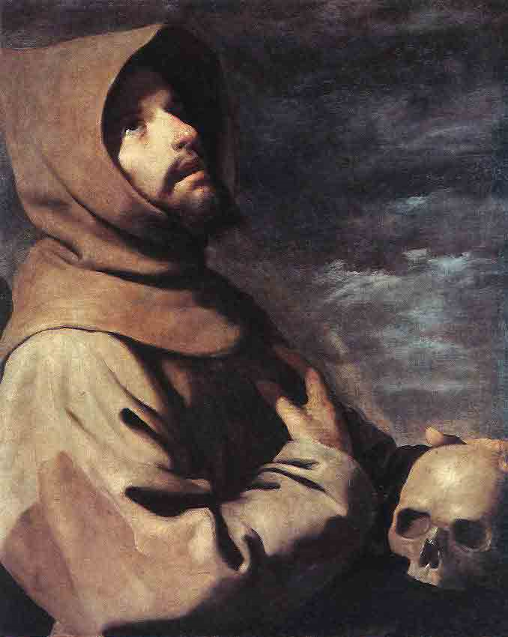

-"En nombre del Padre del sacro universo,
conjúrote" -dijo- "¡oh, lobo perverso!,
a que me respondas: ¿Por qué has vuelto
[al mal?
Contesta. Te escucho".
Como en sorda lucha, habló el animal,
la boca espumosa y el ojo fatal:
-"Hermano Francisco, no te acerques
[mucho
Yo estaba tranquilo allá en el convento,
al pueblo salía,
y si algo me daban estaba contento
y manso comía.
Mas, empecé a ver que en todas las casas
estaban la envidia, la saña, la ira,
y en todos los rostros ardían las brasas
de odio, de lujuria, de infamia y mentira.
Hermanos a hermanos se hacían la
[guerra,
perdían los débiles, ganaban los malos,
hembra y macho eran como perro y perra,
y un buen día todos me dieron de palos.
Me vieron humilde, lamía las manos
y los pies. Seguía tus sagradas leyes,
todas las criaturas eran mis hermanos,
los hermanos hombres, los hermanos
[ bueyes,
hermanas estrellas y hermanos gusanos.
Y así, me apalearon y me echaron fuera.
Y su risa fue como una agua hirviente,
y entre mis entrañas revivió la fiera,
y me sentí lobo malo de repente;
mas siempre mejor que esa mala gente.
Y recomencé a luchar aquí,
a me defender y a me alimentar.
Como el oso hace, como el jabalí,
que para vivir tienen que matar.
Déjame en el monte, déjame en el risco,
déjame existir en mi libertad,
vete a tu convento, hermano Francisco,
sigue tu camino y tu santidad".

El santo de Asís no le dijo nada.
Le miró con un profunda mirada,
y partió con lágrimas y con desconsuelos,
y habló al Dios eterno con su corazón.
El viento del bosque llevó su oración,
que era: "Padre nuestro, que estás en los
[cielos...
Rubén Darío

